**人工智能原理实验**

**实验五 基于深度学习的模式识别实验**

**组长：**周俊峰

**组员：**周俊峰

1. **实验目的**

通过构建网络模式识别实例，理解深度学习的结构和原理。

1. **实验内容**

搭建深度学习模型，实现手写数字图像的分类。

配置参数并直接运行 。命令并观察结果。

1. **实验要求**

1. 把rar文件所有内容复制到硬盘文件夹中，在matlab命令窗口进入到该文件夹

2. 执行命令classification运行程序，系统会弹出训练样本的图样以及训练过程的误差曲线

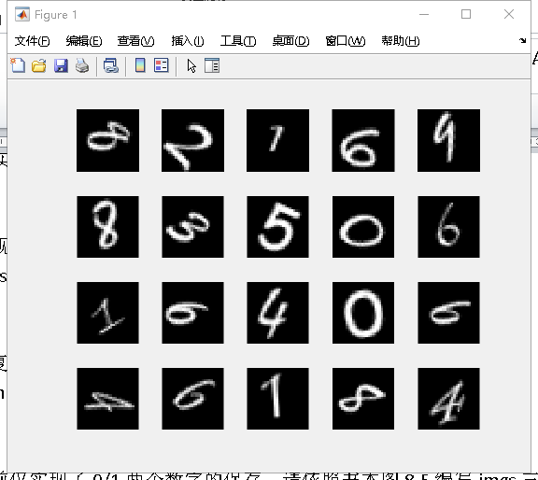 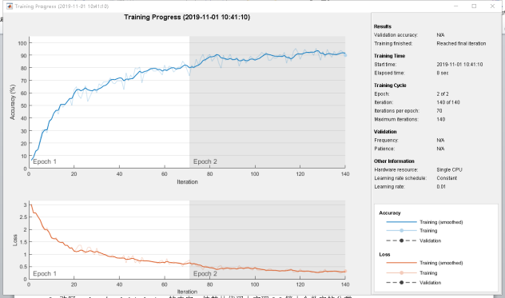

并可以在命令窗口观察到训练过程数据以及测试的结果输出（可以观察到下例中，绿色框训练准确率在不断提升，绿色框训练误差在不断减少；训练结束后最终红色框测试准确率为 91.8%）：

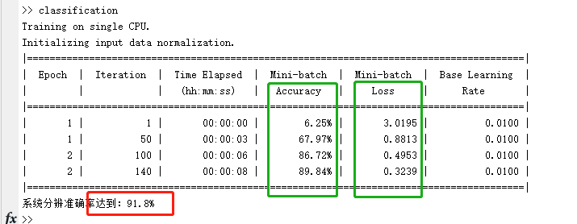

3. 保持其他参数不变，修改MaxEpochs的数值，观察并记录准确率的变化（MaxEpochs数值的修改在原文件的54-64行附近），并填写表格一。（表格中已填写数值为根据上图观察数据的示例）

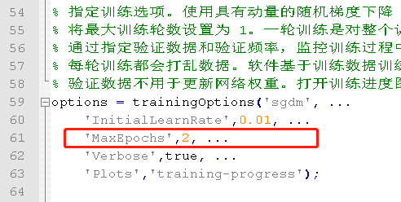

|  |  |  |  |  |  |  |  |  |  |
| --- | --- | --- | --- | --- | --- | --- | --- | --- | --- |
| **表格一** | MaxEpochs | | | | | | | | |
|  | 1 | 2 | 3 | 4 | 5 | 6 | 7 | 8 | 9 |
| 最后一次训练准确率 | 65.63 | 83.59 | 79.69 | 90.63 | 91.41 | 91.41 | 96.88 | 85.94 | 94.53 |
| 测试准确率 | 67.857 | 66.071 | 94.643 | 89.286 | 96.429 | 94.643 | 96.429 | 92.857 | 96.429 |

4. 把MaxEpochs的数值设置为2，并把 **,…,'Plots','training-progress'**的字样删除，如下图所示：

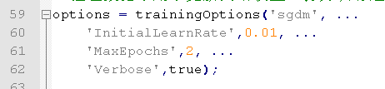

修改卷积神经网络架构定义中convolution2dLayer的第一个参数filterSize和第二个参数numFilters。（在卷积层中，第一个参数是 filterSize，它是训练函数在沿图像扫描时使用的卷积核的高度/宽度。在此示例中，数字 3 表示卷积核大小为 3×3。第二个参数是卷积核数量 numFilters，它是连接到同一输入区域的卷积核数量。此参数决定了特征图的数量。使用 'Padding' 名称-值对组对输入特征图进行填充。对于默认步幅为 1 的卷积层，'same' 填充可确保空间输出大小与输入大小相同。）

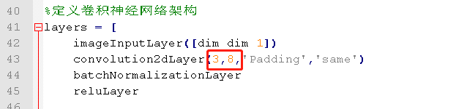

把设置两个参数不同的数值，把观察到的测试准确率的数值填到表格二中。（提示：你可以另外写一段代码，把filterSize和numFilters作为变量，写循环语句执行并记录最终结果到一个矩阵中）

|  |  |  |  |  |  |  |  |  |  |  |
| --- | --- | --- | --- | --- | --- | --- | --- | --- | --- | --- |
| **表格二**  （测试准确率） | | numFilters卷积核数量 | | | | | | | | |
| 1 | 2 | 3 | 4 | 5 | 6 | 7 | 8 | 9 |
| filterSize卷积核的高度/宽度 | 1 | 8.929 | 42.86 | 52.93 | 64.29 | 66.07 | 53.57 | 73.21 | 69.64 | 66.07 |
| 2 | 14.28 | 58.93 | 75 | 80.36 | 80.36 | 73.21 | 89.29 | 89.29 | 83.93 |
| 3 | 17.86 | 62.5 | 69.64 | 73.21 | 85.71 | 85.71 | 92.86 | 91.07 | 89.29 |
| 4 | 55.36 | 66.07 | 66.07 | 75 | 87.5 | 91.07 | 89.29 | 92.86 | 85.71 |
| 5 | 62.5 | 78.58 | 73.21 | 91.07 | 82.14 | 89.29 | 91.07 | 87.5 | 98.21 |

5. 增加深度学习框架中隐含层的数量，如下左图所示：

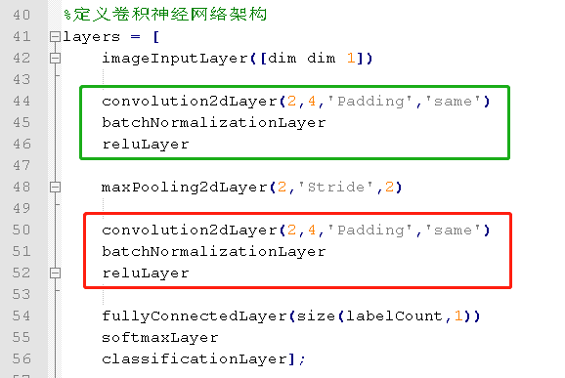 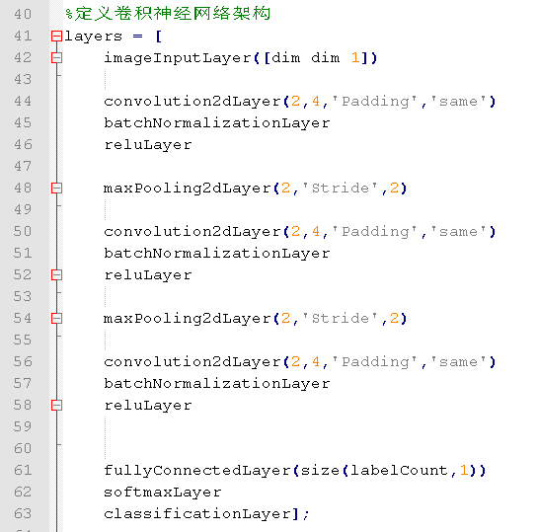

上图的网络框架中，增加了红色部分（图中，红色部分与绿色部分一样），使得网络框架加深。也可以继续增加网络深度，如上右图所示。同样，每一行的convolution2dLayer的参数都可以修改成不同的数值。请自行观察不同设置下（深度+参数）对最终结果的影响 。

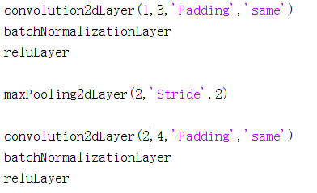66.0714%

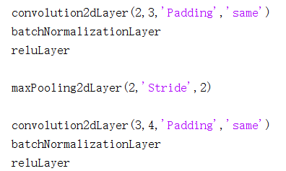75%

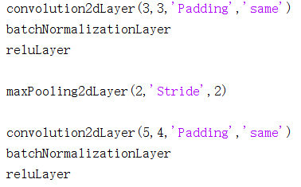89.2857%

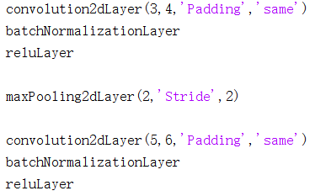91.0714%

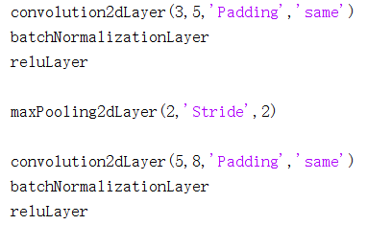98.2143%

1. **实验总结**

1、测试准确率随着最大训练轮数增大而提高。

2、测试准确率大体随着卷积核数量、卷积核的高度/宽度增多、增大而提高。